Հավելված
ՀՀ կառավարության 2015 թվականի
-------------ի N ------- - Ն որոշման
«Հավելված N 2
ՀՀ կառավարության 2014 թվականի
նոյեմբերի 6-ի N 1244 - Ն որոշման»

ՕՏԱՐՄԱՆ ԳՈՏԻ
բացառիկ` գերակա հանրային շահ ճանաչված տարածքների

Թալին-Լանջիկ ճանապարհահատված (կմ 71+500 –կմ 90+200)
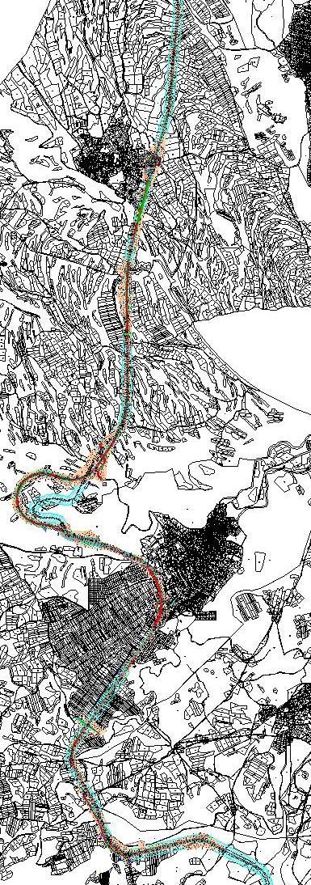
Լանջիկ-Գյումրի ճանապարհահատված (կմ 90+200 – կմ 117+670)
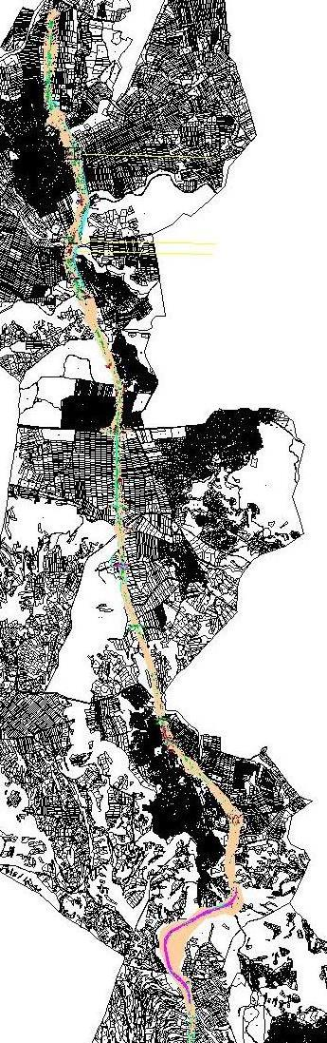
ՀՀ կառավարության աշխատակազմի ղեկավար-նախարար Դ. Հարությունյան

